LK classic PC-st 180/300 2 OP/GL BREIT ZV

Kingspan Light + Air

Eigenschaften

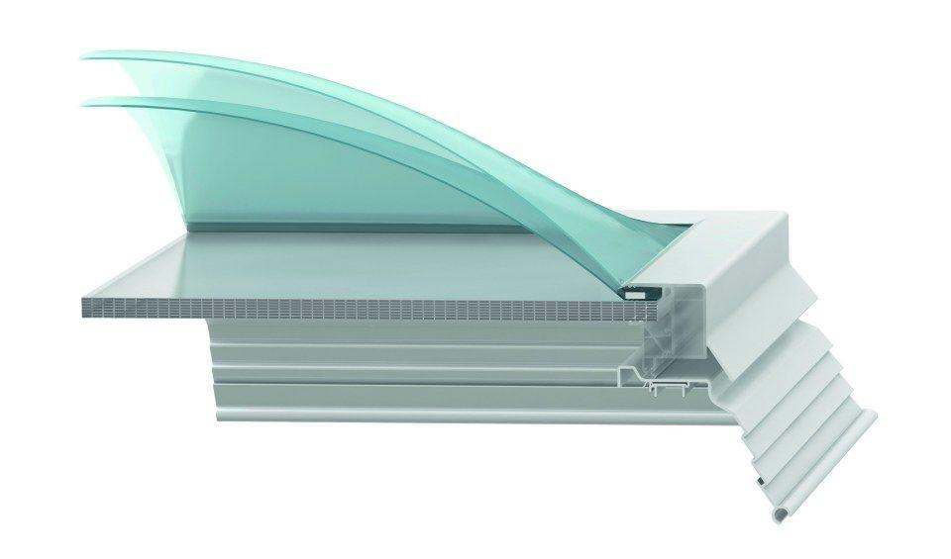

GTIN:

4028063084542

HAN:

0130723

Form Lichtkuppel

rechteckig

Lichtdurchlässigkeit Verglasung

opal

Breite (mm)

3.000,00

Länge (mm)

1.800,00

Schaligkeit Lichtkuppel/Dachfenster

2,00